**君实生物舆情分析报告**

2023年02月04日

**一、股票相关新闻数据**

今日共有君实生物相关新闻内容8篇, 数据来源为新浪财经，具体如下：

|  |  |  |
| --- | --- | --- |
| 监控公司 | 新闻标题 | 发布时间 |
| 君实生物 | 两款国产新冠口服药价格出炉！个人支付或低至150元，辉瑞、默沙东扛不住了！ | 2023-02-04 09:29:00 |
| 君实生物 | 国产新冠口服药VV116首发报价公示：795元/盒 | 2023-02-04 10:07:00 |
| 君实生物 | 这款新冠口服药首发报价公布：每盒795元 | 2023-02-04 10:57:00 |
| 君实生物 | 君实生物新冠口服药首发报价795元/盒，回应：争取一个月内落地销售 | 2023-02-04 13:12:00 |
| 君实生物 | 795元每盒！004、010、015，这串数字有何关联？国产抗新冠创新药上市背后 | 2023-02-04 17:44:00 |
| 君实生物 | 五款获批的新冠口服药售价已公布 | 2023-02-04 18:10:00 |
| 君实生物 | 五款获批的新冠口服药售价已公布，国外两款最贵 | 2023-02-04 18:16:00 |
| 君实生物 | 君实生物新冠口服药定价795元，董事长熊俊曾是“金融男” | 2023-02-04 18:39:00 |

对上述新闻作情感分析，得到正面与负面新闻占比如下图所示：

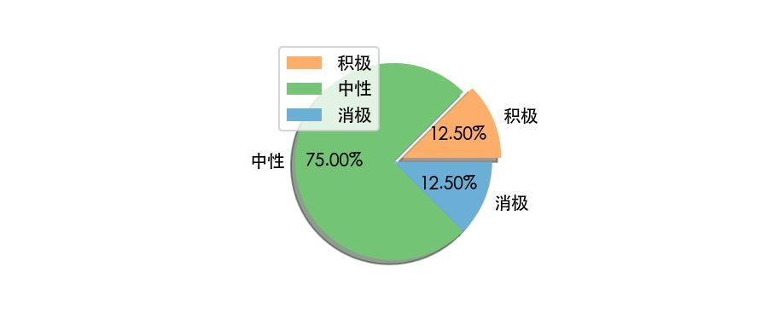

其中，积极倾向的舆论共1条，中性倾向的舆论共6条， 消极倾向的舆论共1条。舆论总体偏向中性。

**二、股票相关舆论数据**

今日共有君实生物相关舆情内容45篇, 数据来源为东方财富股吧，分析如下：

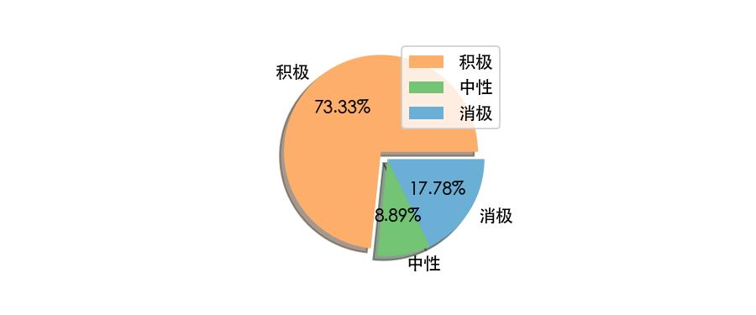

其中，积极倾向的舆论共33条，中性倾向的舆论共4条， 消极倾向的舆论共8条。在这些舆论中，具备积极倾向且热度最高的舆论如下：

|  |  |  |  |  |
| --- | --- | --- | --- | --- |
| 作者 | 舆论内容 | 发布时间 | 浏览数 | 评论数 |
| 君实生物资讯 | 君实生物新冠口服药民得维首发定价795元 | 2023-02-04 16:16:00 | 36628 | 160 |
| 君实生物-U资讯 | 君实生物:君实生物关于2020年限制性股票激励计划首次授予部分第二个归属期和预留授予部分第一个归属期归属结果暨股份上市的公告 | 2023-02-04 01:30:00 | 3137 | 21 |
| 君实生物-U资讯 | 795元！君实生物新冠口服药首发报价公示 原料药成本385元 | 2023-02-04 12:25:00 | 2926 | 17 |
| 君实生物-U资讯 | 君实新冠口服药首发报价出炉！为价格最高的国产新冠药 | 2023-02-04 12:25:00 | 3178 | 14 |

在这些舆论中，具备消极倾向且热度最高的舆论如下：

|  |  |  |  |  |
| --- | --- | --- | --- | --- |
| 作者 | 舆论内容 | 发布时间 | 浏览数 | 评论数 |
| 傲天灭世 | 为了降低药价，你看把公司股价打压成啥了[笑哭]现在是不是准备十天内涨100％停牌 | 2023-02-04 08:08:00 | 561 | 9 |
| 注册名不合法 | 都在等周一高开卖出，那周一只能是低开低走 | 2023-02-04 12:03:00 | 271 | 5 |
| dldt988 | 周一会不会表现 | 2023-02-04 16:23:00 | 775 | 3 |
| 弃小成大 | 不要等到跌破40元再后悔50多没有卖出 | 2023-02-04 09:08:00 | 238 | 3 |

将舆论数据增加热度权重后，得到的加权平均情感分数为8.2，整体呈现偏积极倾向。

**三、上证指数相关舆论数据**

今日共有上证指数相关舆情内容347篇, 数据来源为东方财富股吧，分析如下：

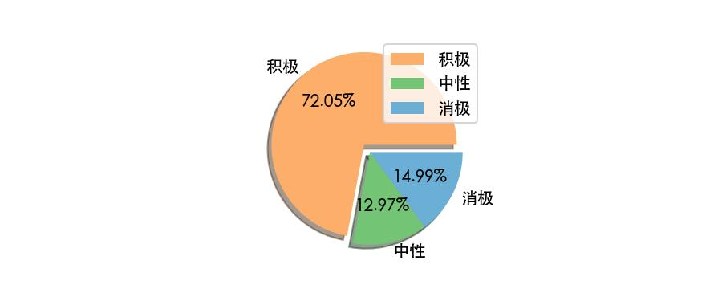

其中，积极倾向的舆论共250条，中性倾向的舆论共45条， 消极倾向的舆论共52条。在这些舆论中，具备积极倾向且热度最高的舆论如下：

|  |  |  |  |  |
| --- | --- | --- | --- | --- |
| 作者 | 舆论内容 | 发布时间 | 浏览数 | 评论数 |
| 传道士 | 特别提醒。前一阵进过鱼塘的不要再进。请把机会让给其它股友。再说贪多嚼不烂的常识。 | 2023-02-04 19:14:00 | 4789 | 412 |
| 传道士 | 有情有义的来领鱼苗了。[偷笑] | 2023-02-04 16:17:00 | 4501 | 330 |
| 谦谦怡 | 年线看走势、2019年3288顶下，还要调矮1个年顶，后年变盘上反转！ | 2023-02-04 12:14:00 | 8984 | 252 |
| 老鹰说热点z | 收盘收不上去3293小心了！ | 2023-02-04 15:59:00 | 7416 | 154 |

在这些舆论中，具备消极倾向且热度最高的舆论如下：

|  |  |  |  |  |
| --- | --- | --- | --- | --- |
| 作者 | 舆论内容 | 发布时间 | 浏览数 | 评论数 |
| 疯皇捏盘 | 宁愿错过，不愿做错！我空我空我空空空…… | 2023-02-04 16:35:00 | 2874 | 138 |
| 传道士 | 换一条路，去看不同的风景。 | 2023-02-04 19:30:00 | 984 | 49 |
| 小梅牛 | 2023.02.03今日盈利3000，挂了两个买单，挂低了一点点都没成交，然后都 | 2023-02-04 08:10:00 | 421 | 19 |
| 豁达得宙斯 | 大家快来嘲笑我，让我死心的离开 | 2023-02-04 04:15:00 | 425 | 17 |

将舆论数据增加热度权重后，得到的加权平均情感分数为5.1，整体呈现偏积极倾向。